广西桂林市第十八中学2020-2021学年高二物理上学期期中试题 文（含解析）
第I卷（选择题，共72分）
一、单项选择题（本大题共17小题，每小题2分，共34分。在每小题列出的四个选项中，只有一项符合题目要求）
1. 以下的计时数据指时间间隔的是（ ）
A. 火车10点20分到站
B. 南京长江大桥将经历27个月的维修
C. 新闻联播19点开始
D. 在一场CBA篮球赛开始第2分钟时，郭艾伦投中第三个球
【答案】B
【解析】
【详解】A. 火车10点20分到站，是指时刻，选项A错误；
B. 南京长江大桥将经历27个月的维修，是指时间，选项B正确；
C. 新闻联播19点开始，是指时刻，选项C错误；
D. 在一场CBA篮球赛开始第2分钟时，郭艾伦投中第三个球，是指时刻，选项D错误。
故选B。
2. 航展中中国自主研发的"歼20"隐身战斗机在t=0时刻离开地面起飞，其竖直方向的速度—时间图象如图所示，由图象可知，其在30s内竖直方向的位移的大小为（ ）
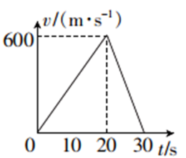
A. 4500m B. 6000m C. 9000m D. 18000m
【答案】C
【解析】
【详解】在30s内竖直方向的位移的大小为
故选C。
3. 关于重力，下列说法正确的是（ ）
A. 重力就是地球对物体的引力
B. 重力的方向总是垂直向下
C. 重力的方向总是竖直向下
D. 重力的作用点重心一定在物体上
【答案】C
【解析】
【详解】A．重力是由于地球对物体的吸引而产生的，但不是地球对物体的引力，选项A错误；
BC．重力的方向总是竖直向下，不是垂直向下，选项B错误，C正确；
D．重力的作用点重心不一定在物体上，可能在物体的外部，选项D错误。
故选C。
4. 将一物体从1楼拿到10楼，其他条件不变，则物体惯性（ ）
A. 变大 B. 变小 C. 不变 D. 无法判断
【答案】C
【解析】
【详解】将一物体从1楼拿到10楼，其他条件不变，因物体的质量不变，则物体惯性不变。
故选C。
5. 自由落体运动一种（ ）
A. 匀速直线运动
B. 初速度为0的匀加速直线运动
C. 初速度不为0的匀加速直线运动
D. 匀减速直线运动
【答案】B
【解析】
【详解】自由落体运动是一种初速度为0，加速度为g的匀加速直线运动。
故选B。
6. 物体所受的合外力为0，则（ ）
A. 加速度一定为0 B. 速度一定为0
C. 加速度可能不为0 D. 速度一定不为0
【答案】A
【解析】
【详解】物体所受合外力为0，根据F=ma可知，加速度一定为零，但是速度不一定为零。
故选A。
7. 如图所示，在水平桌面上用弹簧测力计水平向右拉物块。当弹簧测力计的示数为3N时，物块没被拉动，则此时物块受到的摩擦力（ ）
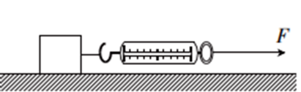
A. 大小为3N．方向为水平向左
B. 大小为3N．方向为水平向右
C. 大小为3N．方向为竖直向上
D. 大小为0N
【答案】A
【解析】
【详解】物体处于静止状态，受力平衡，则所受的摩擦力等于弹簧秤的拉力，即摩擦力的大小为3N．方向为水平向左。
故选A。
8. 我国发射的“神舟六号”载人飞船，与“神舟五号”飞船相比，它在更高的轨道上绕地球做匀速圆周运动，如图所示，下列说法中正确的是（ ）
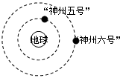
A. “神舟六号”的速度较小
B. “神舟六号”的速度与“神舟五号”的相同
C. “神舟六号”的周期更短
D. “神舟六号”的周期与“神舟五号”的相同
【答案】A
【解析】
【详解】根据可得
，
可知“神舟六号”的速度较小，周期较大。
故选A。
9. 无人机在空中匀速上升时，不断增加的能量是（ ）
A. 动能 B. 动能、重力势能
C. 重力势能 D. 动能、机械能
【答案】C
【解析】
【详解】无人机在空中匀速上升时，动能不变，重力势能增加，机械能增加。
故选C。
10. 芭蕾舞演员保持如图所示姿势原地旋转，此时手臂上A、B两点角速度大小分别为、，则（ ）
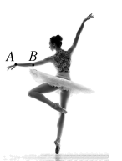
A. ＜ B. ＞
C. = D. 无法判断
【答案】C
【解析】
【详解】因为A、B两点共轴转动，所以=。
故选C。
11. 从离地高0.8m处，以初速度为1m/s水平抛出一个小物块，不计空气阻力，则落地点到抛出点的水平距离为（g取10m/s²）（ ）
A. 0.2m B. 0.4m C. 0.6m D. 0.8m
【答案】B
【解析】
【详解】小物块做平抛运动，有
联立，解得
故选B。
12. 用水平恒力F拉动一物体在水平地面上做直线运动，当速度为v时，力F的瞬时功率为（ ）
A. B. C. D.
【答案】D
【解析】
【详解】当速度为v时，力F的瞬时功率
P=Fv
故选D。
13. 一根弹簧挂0.5N的物体时长12cm，挂1N的物体时长14cm，则弹簧劲度系数为（ ）
A. 18N/m B. 20N/m C. 25N/m D. 30N/m
【答案】C
【解析】
试题分析：物体静止时，弹簧的弹力等于所悬挂物体的重力，弹簧伸长的长度等于弹簧的长度减去原长．根据胡克定律对两种情况分别列方程求解弹簧原长
解：由题知，F₁=0.5N，F₂=1N；l₁=12cm，l₂=14cm；设弹簧的劲度系数k，原长为l₀．根据胡克定律得：
当挂重为0.5N的物体时，F₁=k（l₁﹣l₀）…①
当挂重为1N的物体时，F₂=k（l₂﹣l₀）…②
代入数据联立得：k=25N/m
故选C
【点评】本题是胡定定律的基本应用，抓住公式F=kx中x是弹簧伸长的长度或压缩的长度．
14. 关于摩擦力的说法正确的是
A. 滑动摩擦力的方向总是与物体的运动方向相反
B. 滑动摩擦力总是阻碍物体的运动
C. 正压力越大，静摩擦力越大
D. 静摩擦力的方向总是与物体的相对运动趋势的方向相反
【答案】D
【解析】
【详解】滑动摩擦力的方向总是与物体的相对运动方向相反，故A错误；滑动摩擦力不一定阻碍物体的运动，如汽车的启动轮受到地面的摩擦力，使汽车运动，而不是阻碍汽车运动；故B错误；静摩擦力与外力大小有关，与正压力无关，故C错误；静摩擦力的方向总是与物体的相对运动趋势的方向相反,故D正确．所以D正确，ABC错误．
15. 大小分别为30N和25N的两个力同时作用在同一物体上，则这两个力的合力大小不
可能等于（ ）
A. 5N B. 10N C. 45N D. 60N
【答案】D
【解析】
【详解】两力合成时，合力满足关系式：,所以大小分别为10N和15N的两个力合力满足,所以D不可能，
16. 下列运动图象（v-t图象即速度-时间图象，x-t图象即位移-时间图象）中，反映物体处于静止状态的是（ ）
A. 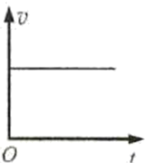 B. 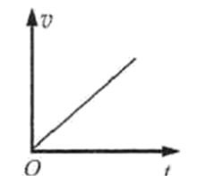
C. 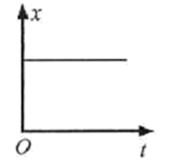 D. 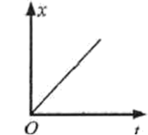
【答案】C
【解析】
【详解】A．该图像表示物体做匀速直线运动，故A错误；
B．该图像表示物体做初速为零的匀加速直线运动，故B错误；
C．该图像表示物体处于静止状态。故C正确；
D．该图像表示物体做匀速直线运动。故D错误。
故选C。
17. 足球以的速度飞来，运动员把它以的速度反向踢出，踢球时间为0.2s，设球飞来的方向为正方向，则足球在这段时间内的加速度为（ ）
A. B. C. D.
【答案】C
【解析】
【详解】足球在这段时间内的加速度为
C正确，ABD错误。
故选C。
二、单项选择题（选修1-1模块，共11小题，每小题2分，共22分。在每小题列出的四个选项中，只有一项符合题目要求）
18. 关于电荷间的相互作用，下列说法正确的是
A. 同种电荷相互吸引，异种电荷相互排斥
B. 同种电荷相互排斥，异种电荷相互吸引
C. 不论同种电荷还是异种电荷都相互吸引
D. 不论是同种电荷还是异种电荷都相互排斥
【答案】B
【解析】
【详解】电荷间的相互作用规律是：同种电荷相互排斥，异种电荷相互吸引，故选B.
19. 第一次通过实验捕捉到电磁波，证明了麦克斯韦电磁场理论正确性的科学家是( )
A. 法拉第 B. 安培
C. 奥斯特 D. 赫兹
【答案】D
【解析】
【详解】本题是关于物理学史的题目，解题的关键是掌握基本常识；麦克斯韦预言了电磁波的存在，赫兹最早用实验验证了电磁波的存在、证明麦克斯韦电磁场理论
A．法拉第首先发现了电磁感应现象及其规律，不符合题意；
B．安培研究了电流之间的作用力，不符合题意；
C．奥斯特首先发现了电流的磁效应，不符合题意
D．赫兹是最早用实验证实电磁波存在、证明麦克斯韦电磁场理论的科学家，符合题意．
20. 关于电容器的电容，下列说法正确的是
A. 电容器所带的电荷越多，电容就越大
B. 电容器两极板间的电压越高，电容就越大
C. 电容器所带电荷增加一倍，电容就增加一倍
D. 电容是描述电容器容纳电荷本领的物理量
【答案】D
【解析】
电容表征电容器容纳电荷的本领大小，由电容器本身的特性决定，与两极板间的电压、所带的电荷量无关．A、电容器所带的电荷越多，两板间电压越大，电容不变，故A错误．
B、电容器两极板间的电压越高，所带的电荷越多，电容不变，故B错误．
C、电容器所带电荷增加一倍，两极板间的电压增加一倍，电容不变，故C错误．
D、电容的物理意义是表征电容器容纳电荷本领的大小．故D正确．
故选D
点评：电容，采用的是比值定义法，有比值定义法共性，C与U、Q无关，由电容器本身决定．
21. 如图所示，在垂直于纸面且范围足够大的匀强磁场中有一个圆形线圈，线圈平面与磁场垂直，O₁O₂是线圈的一条直径。下列运动方式中，能使线圈产生感应电流的是（ ）
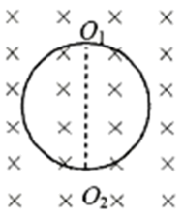
A. 线圈以O₁O₂为轴转动
B. 线圈向左移动
C. 线圈垂直于纸面向里运动
D. 线圈向上移动
【答案】A
【解析】
【详解】A．线圈以O₁O₂为轴转动，磁通量发生变化，会产生感应电流，选项A正确；
B．线圈向左移动，磁通量不变，不会产生感应电流，选项B错误；
C．线圈垂直于纸面向里运动，磁通量不变，不会产生感应电流，选项C错误；
D．线圈向上移动，磁通量不变，不会产生感应电流，选项D错误。
故选A。
22. 电场中某区域的电场线如图所示，则电场中A、B、C三点电场强度大小关系正确的是（ ）
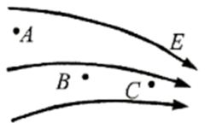
A. E_{A}>E_{B}>E_{C} B. E_{B}>E_{C}>E_{A}
C. E_{C}>E_{B}>E_{A} D. E_{A}=E_{B}=E_{C}
【答案】C
【解析】
【详解】电场线疏密反映场强的大小，A点的电场线最稀疏，场强最小；C点的电场线最密集，则场强最大，即
E_{C}>E_{B}>E_{A}
故选C。
23. 下列电流产生磁场的分布图中，电流方向与磁场方向关系正确的是（ ）
A. 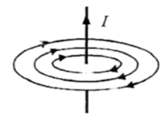 B. 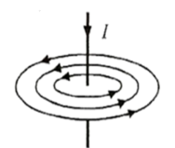
C. 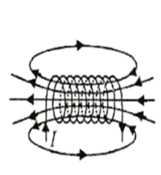 D. 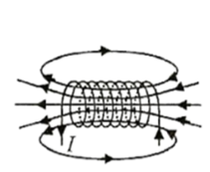
【答案】D
【解析】
【详解】根据安培定则对通电直导线周围磁场方向和通电螺线管磁场方向进行判断。
故选D。
24. 真空中有两个点电荷，它们间的库仑力为F。若保持它们的距离不变，使其中一个点电荷的电荷量增大为原来的3倍，则它们之间的库仑力将变为（ ）
A. B. C. D.
【答案】D
【解析】
【详解】由库仑定律可得
假设q₁的电量变为原来的3倍则
比较两式可知
由以上分析可知D正确，ABC错误。
故选D。
25. 下列图中正确标明了在磁场中运动的带正电的粒子所受洛伦兹力F方向的是（ ）
A. 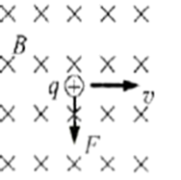 B. 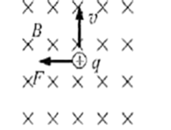
C. 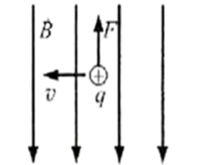 D. 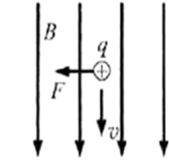
【答案】B
【解析】
【详解】根据左手定则，A图中洛伦兹力应向上，B图正确，C图垂直纸面向外，D图由于粒子运动方向与磁场平行，不受力。
故选B。
26. 图示是一个按正弦规律变化的交流电的图象，从图像可知电压的最大值和周期分别为（ ）
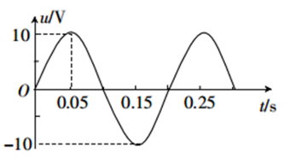
A. 10V，0.2s B. V，0.2s
C. 10V，0.1s D. V，0.1s
【答案】A
【解析】
【详解】从图像可知电压的最大值为10V；周期为0.2s。
故选A。
27. 关于静电的应用和防止，下列说法不正确的是（ ）
A. 为了美观，通常把避雷针顶端设计成球形
B. 为了防止静电危害，飞机轮胎用导电橡胶制成
C. 为了避免因尖端放电而损失电能,高压输电导线表面要很光滑
D. 为了消除静电,油罐车尾装一条拖地铁链
【答案】A
【解析】
避雷针是利用了静电的尖端效应制作的，故避雷针必须做成针状，不能做成球形，A错误；飞机轮胎用导电橡胶制成可以将飞机产生的静电迅速导走，B正确；由于尖端效应，高压输电线表面要很光滑，才能避免因尖端放电而损失电能，C正确；为了消除静电，油罐车尾部要装一条拖地铁链能保证静电迅速导走，D正确．
28. 为了降低输电过程中电能的损耗，下列电压中最适合，远距离输电的是（ ）
A. 220V B. 380V C. 10kV D. 220kV
【答案】D
【解析】
【详解】根据导线损耗功率可知，要降低输电过程中电能的损耗，要减小输电电流，根据输电功率可知，在输电功率一定时，提高输电电压可以减小输电电流，从而到达减小电能损耗的目的，即采用高压输电。
故选D。
三、多项选择题（本大题共4小题，每小题4分，共16分。在每小题列出的四个备选项中，均有两个选项符合题目要求，全部选对得4分，选对但不全得2分，错选或未选均不得分。）
29. 下列物理量中属于矢量的是（ ）
A. 位移 B. 质量 C. 力 D. 时间
【答案】AC
【解析】
【详解】位移、力既有大小又有方向，是矢量，质量和时间只有大小，没有方向，是标量。
故选AC。
30. 关于弹力做功和弹性势能的关系，我们在进行猜想时，可以参考重力做功与重力势能的关系，即弹力做功将引起弹性势能的变化。则下面的猜想有道理的是（ ）
A. 当弹力做正功时，弹性势能将增加
B. 当弹力做正功时，弹性势能将减小
C. 当弹力做负功时，弹性势能将增加
D. 当弹力做负功时，弹性势能将减小
【答案】BC
【解析】
【详解】类比重力做功和重力势能变化的关系可知，弹力做功将引起弹性势能的变化，当弹力做正功时，弹性势能将减小；当弹力做负功时，弹性势能将增加。
故选BC。
31. 物体在水平面内做匀速圆周运动，则该物体（ ）
A. 动能不变 B. 加速度不变
C. 速度不变 D. 周期不变
【答案】AD
【解析】
【详解】物体在水平面内做匀速圆周运动，则该物体速度大小不变，方向不断变化，动能不变；加速度大小不变，方向不断变化；周期不变。
故选AD。
32. 弹射器竖直向上弹出一个小球，小球上升到的最大高度为h，从弹出点至落回到处的过程中，关于小球的位移和路程，下列说法正确的是（ ）
A. 位移为 B. 位移为 C. 路程为 D. 路程为
【答案】AD
【解析】
【详解】位移是指从初位置到末位置的有向线段，从弹出点至落回到处的过程中，物体的位移大小是，路程是指物体运动轨迹的长度，此过程的路程为。
故选AD。
第II卷（非选择题，共28分）
四、实验题（本题共3小题，每小题4分，共12分）
33. “研究共点力的合成”的实验情况如图所示，其中A为固定橡皮筋的图钉，O为橡皮筋与细绳的结点，OB和OC为细绳，如图是在白纸上根据实验结果画出的图示．
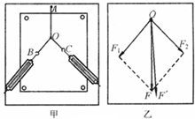
(1)图乙中的F与F′两力中，方向一定沿AO方向的是___________，___________是和的合力的理论值．
(2)本实验采用的科学方法是_____________．
A．理想实验法
B．等效替代法
C．控制变量法
D．建立物理模型
(3)在实验中，如果将细绳也换成橡皮筋，那么实验结果_________________________发生变化(选填“会”或“不会")
【答案】 (1). (2). F (3). B (4). 不会
【解析】
（1）实验中F是通过平行四边形定则作图得出的，即F是和的合力的理论值，而是通过用一根细线拉动橡皮筋，使与两个力拉时的效果相同得出的，故一定是沿AO方向的；（2）本实验是通过一个力与两力效果相同得了的合力，故运用了等效替代的方法，故B正确；（3）由于拉到O点的作用效果相同，将两个细绳套换成两根橡皮条，不会影响实验结果．
34. 如图所示为某同学在“探究加速度与力、质量的关系”实验的操作示意图，其中有几处还需要改进的地方，请你找出并分别写出（写出两条即可）：
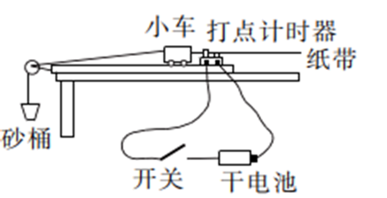
(1)______；(2) ______。
【答案】 (1). 应使用交流电源 (2). 应调节滑轮高度，使连接小车的细线与木板平行
【解析】
【详解】[1][2]①应使用交流电源；②应调节滑轮高度，使连接小车的细线与木板平行③；应适当倾斜木板平衡摩擦力（写出两条即可得分）。
35. 某同学研究匀变速直线运动规律，如图所示是某次实验中得到的一条纸带，其中A、B、C、D、E是计数点（交变电源频率为50Hz，纸带上每打5个点取一个计数点），其中L₁=3.07cm。L₂=12.38cm。L₃=27.89cm，L₄=49.62cm。
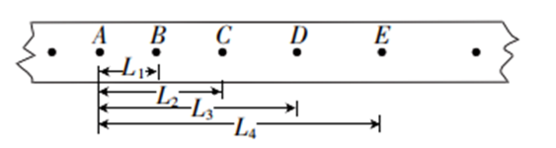
(1)每相邻两计数点间的时间间隔为______s。
(2)打D点时小车的速度为______m/s。（计算结果保留三位有效数字）
【答案】 (1). 0.1 (2). 1.86
【解析】
【详解】(1)[1]每相邻两计数点间的时间间隔为
T=5×0.02s=0.1s
(2)[2]打D点时小车的速度为
五、计算题（本题共2小题，共16分。作答时应写出必要的文字说明。方程式和重要的演算步骤。只写出最后答案的不能得分。有数值计算的题，答案中必须明确写出数值和单位）
36. 如图所示，水平地面上有一质量为m=1kg的金属块，其与水平地面间的动摩擦因数μ=0.20，在水平方向的拉力F=5N作用下，由静止开始向右做匀加速直线运动，g取10m/s²，求：
(1)金属块在匀加速运动中的加速度；
(2)金属块由静止开始运动1.0s的速度大小。
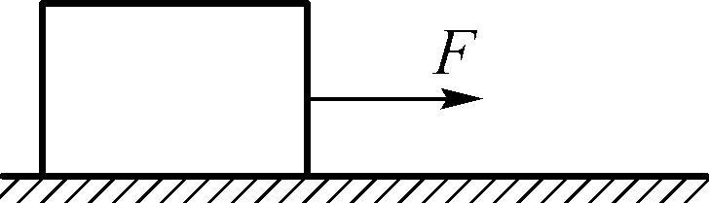
【答案】(1)3m/s²，方向水平向右；(2)3m/s
【解析】
【详解】(1)由牛顿第二定律得
F-μmg=ma
解得
a=3m/s²，方向水平向右
(2)由v=at，得
v=3m/s
37. 某中学物理兴趣小组用塑料管制作了如图所示的圆形管，该圆形管竖直放置，圆形管内壁光滑，半径为R，进出管口均与水平地面相切.现让一质量为m。尺寸略小于管径的滑块（可视为质点）从入口处以速度v₀射入，已知重力加速度为g，滑块与水平地面间的动摩擦因数为μ。求：
（1）滑块到达圆形管最高点时重力势能的大小（以水平地面为零势能面）；
（2）若滑块恰好能通过圆形管最高点，则在最高点滑块对轨道的作用力大小；
（3）滑块在水平地面上运动的最大位移为多少。
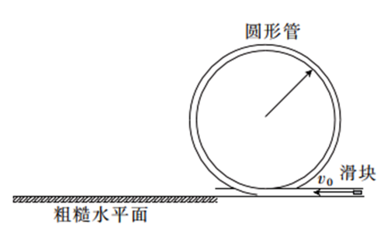
【答案】（1）2mgR；（2）mg；（3）
【解析】
【详解】(1) 滑块到达圆形管最高点时重力势能的大小
E_{p}=2mgR
(2)滑块在圆形管内运动会受到圆形管的约束，通过最高点的最小速度为0，故滑块在轨道最高点时，二力平衡有
F_{N}=mg
根据牛顿第三定律，滑块对轨道的作用力大小为mg。
(3)滑块从进入圆形管到最终停在水平地面上的过程中，根据动能定理有
解得最大位移为

